Извещение правообладателей земельных участков о возможном установлении публичного сервитута

Администрация Канашского муниципального округа Чувашской Республики (далее – администрация Канашского муниципального округа), рассмотрев ходатайства ПАО «Россети Волга», информирует о возможном установлении публичных сервитутов сроком на 49 лет в целях эксплуатации линейных объектов электросетевого хозяйства, необходимых для электроснабжения населения:
- «ВЛ 0,4 кВ (ф-2 от КТП-10/0,4кВ №9/100кВА Н.Девлизерово по ВЛ 10кВ Девлизерово от ПС 110кВ Кибечи) от сущ.оп. №3 к оп. №23», расположенного на территории Чувашской Республики, Канашский муниципальный округ, деревня Нижнее Девлизерово, в отношении
- земельного участка 21:11:090801:76, расположенного по адресу: Чувашская Республика – Чувашия р-н Канашский, с/пос Среднекибечское, д Нижнее Девлизерово, ул Лесная, д. 27;
- земельного участка 21:11:000000:321, расположенного по адресу: Чувашская Республика – Чувашия, р-н Канашский, автодорога «Канаш-Тюлькой-Словаши-«Волга»;
- земель неразграниченной государственной собственности кадастрового квартала 21:11:090801, расположенного в Чувашской Республике – Чувашии, р-н Канашский, с/пос Среднекибечское;
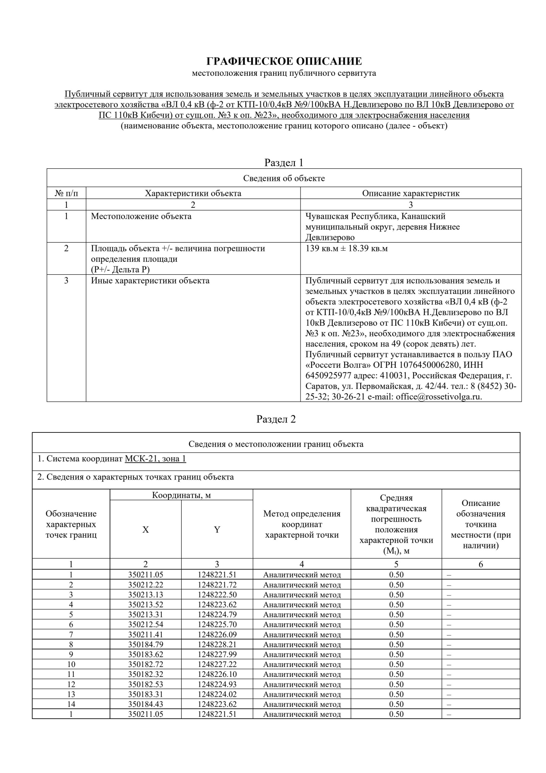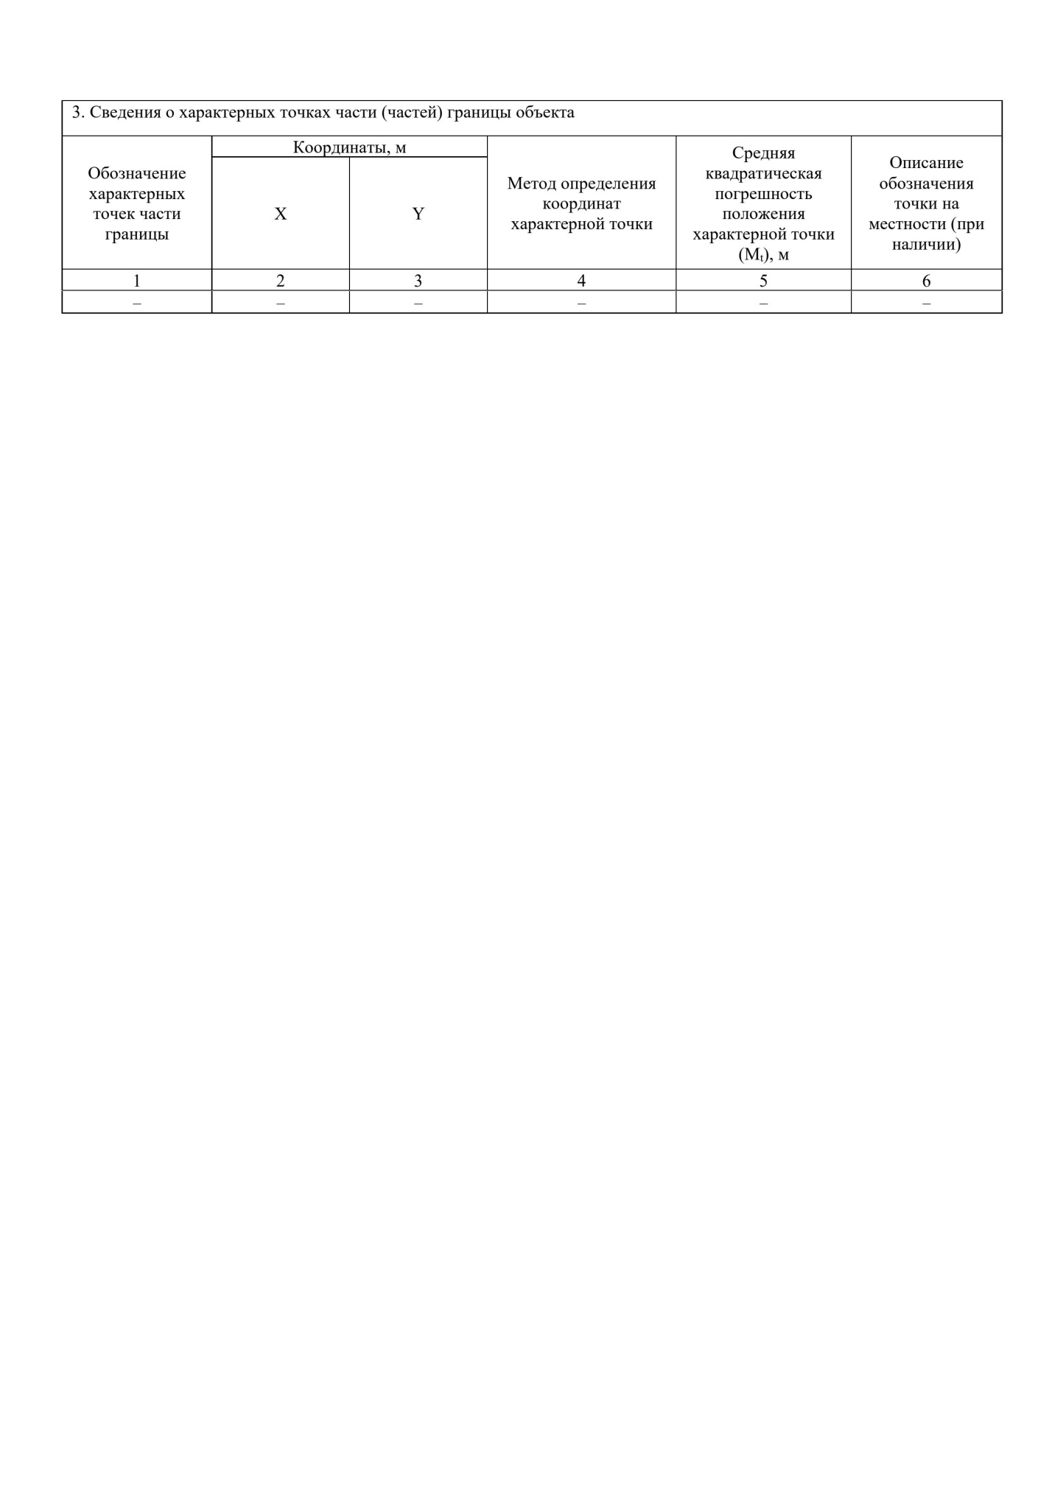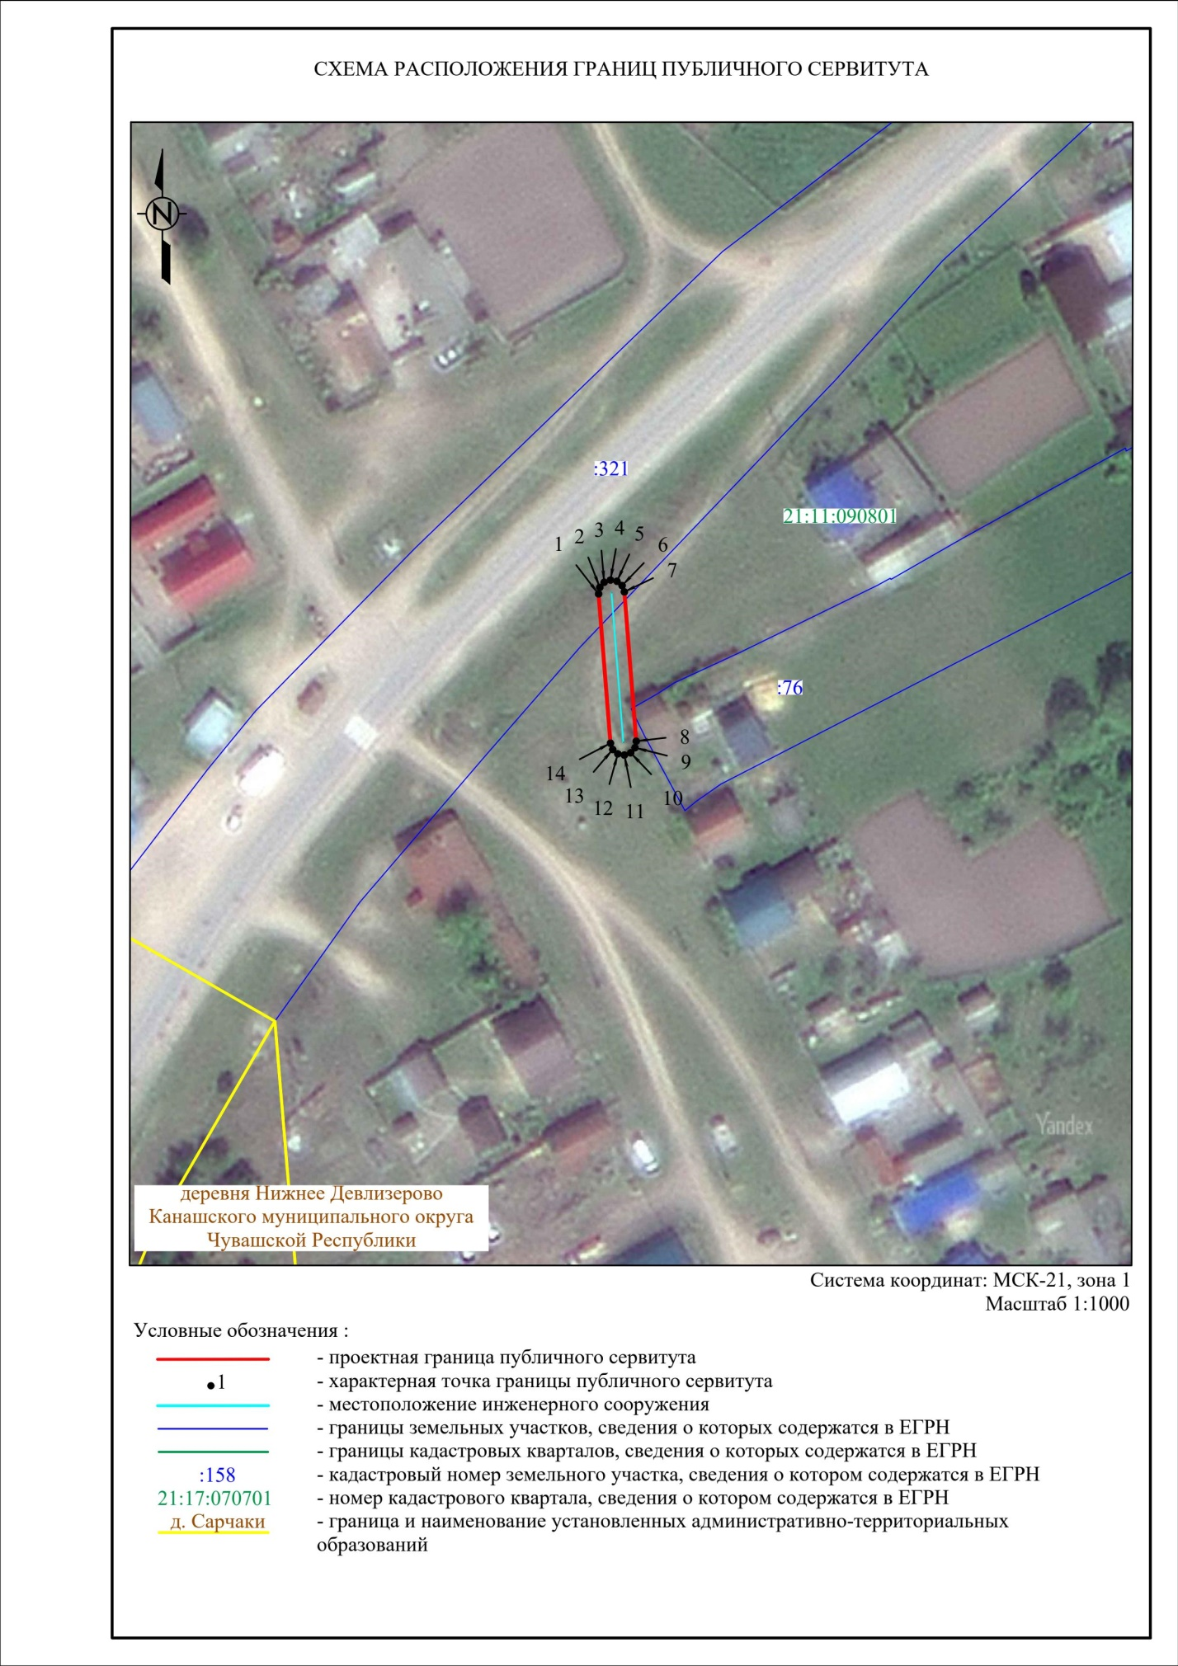

- «ВЛИ 0,4кВ (Ф-1 от КТП-6/0,4кВ №1/160кВА Коллективный сад «Виктория-3» по ВЛ 6кВ ПТФ-1 от ПС 110кВ Тормозная) от сущ. оп.№3 к оп.№10», расположенного на территории Чувашской Республики, Канашский муниципальный округ, в отношении:
- земельного участка 21:11:141604:145, расположенного по адресу: Чувашская Республика - Чувашия, р-н Канашский, с/пос. Асхвинское, Коллективный сад «Виктория-3», уч-к 151,
- земель неразграниченной государственной собственности кадастрового квартала 21:11:141604, расположенного в Чувашской Республике – Чувашии, р-н Канашский, с/пос. Асхвинское;
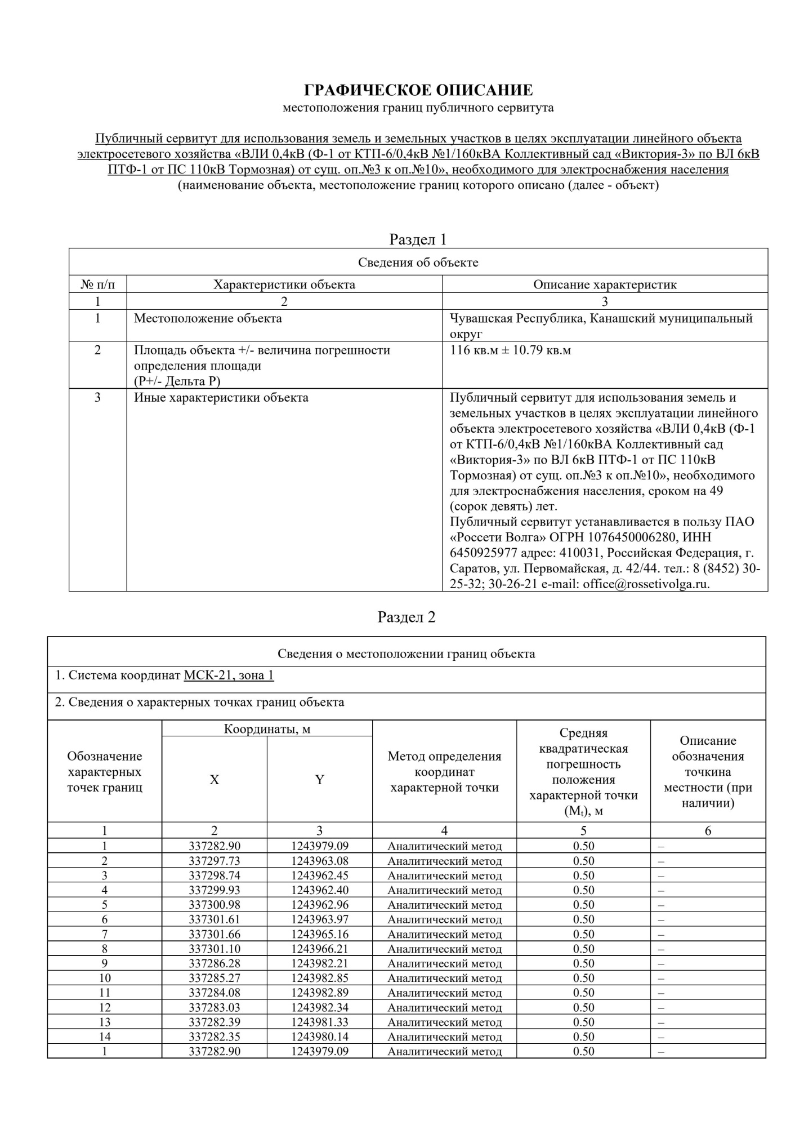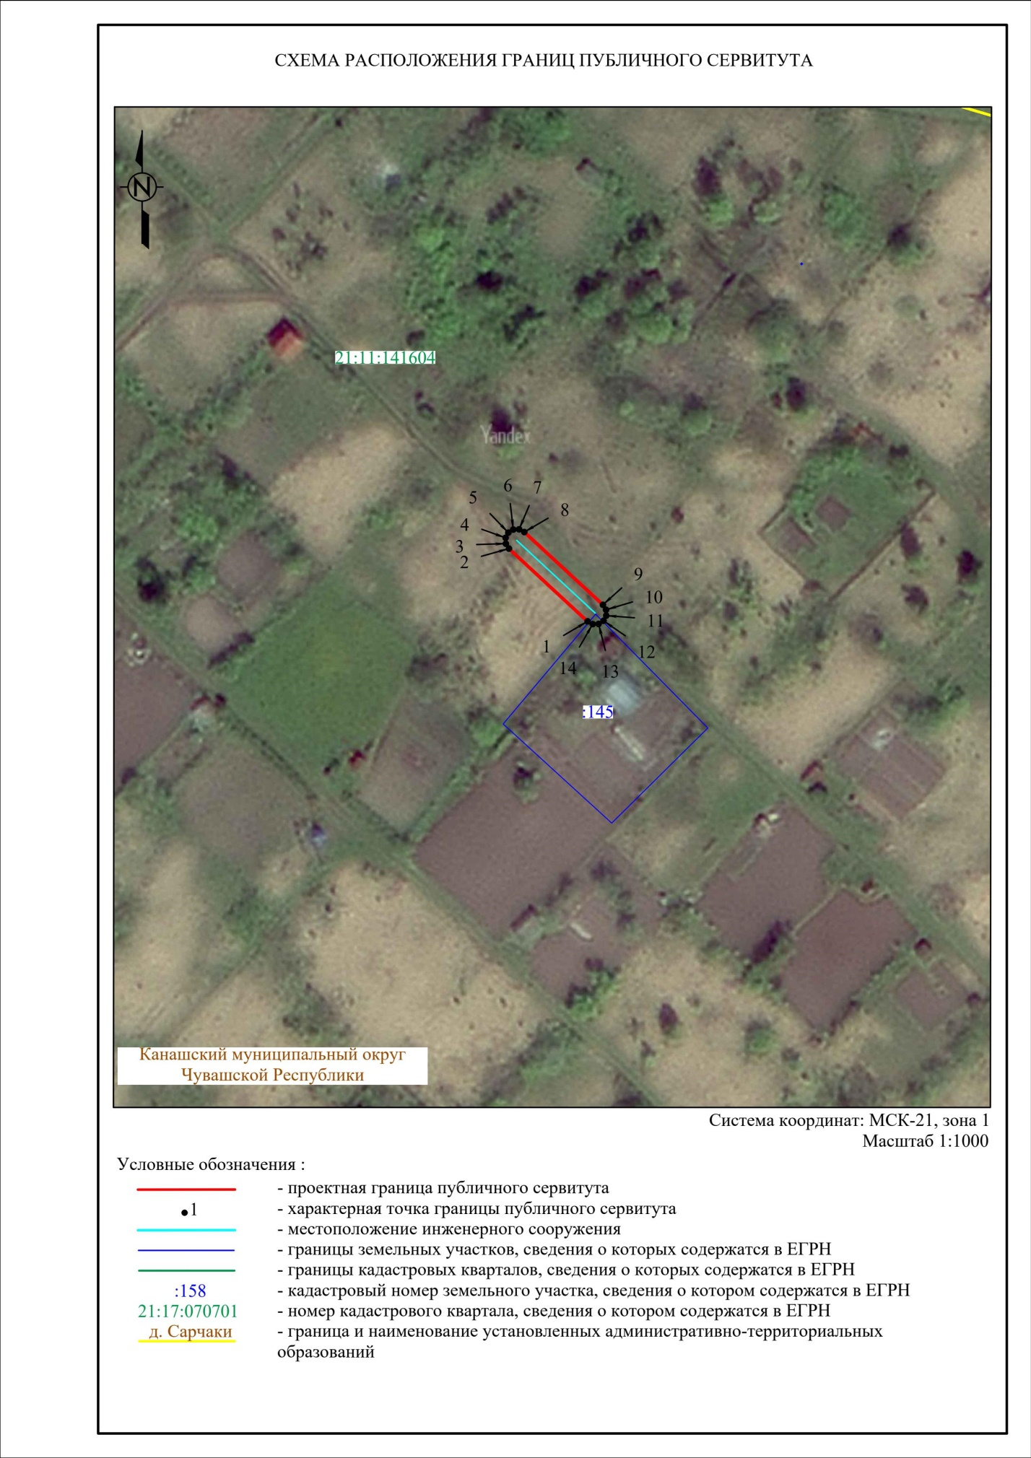

3) «ВЛИ 0,4кВ (Ф-2 от КТП-10/0,4кВ №27/160кВА по ВЛ 10кВ Дружба-Атнашево от ПС 110кВ Дружба) от сущ. оп.16 к оп.25», расположенного на территории Чувашской Республики, Канашский муниципальный округ, село Шихазаны, в отношении:
- земельного участка 21:11:131006:24, расположенного по адресу: Чувашская Республика - Чувашия, р-н Канашский, с/пос Шихазанское, с Шихазаны
- земельного участка 21:11:131006:86, расположенного по адресу: Чувашская Республика - Чувашия, р-н Канашский, с/пос Шихазанское, с Шихазаны, ул Луговая, уч 34;
- земельного участка 21:11:131006:85, расположенного по адресу: Чувашская Республика - Чувашия, р-н Канашский, с/пос Шихазанское, с Шихазаны, ул Луговая, уч 33;
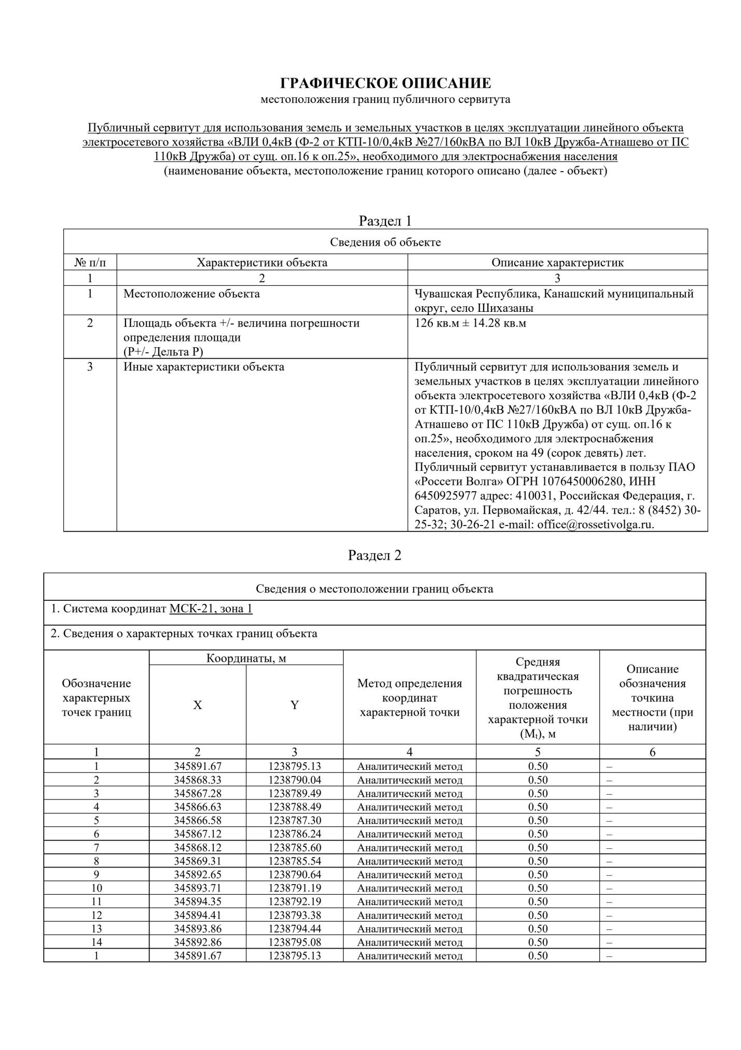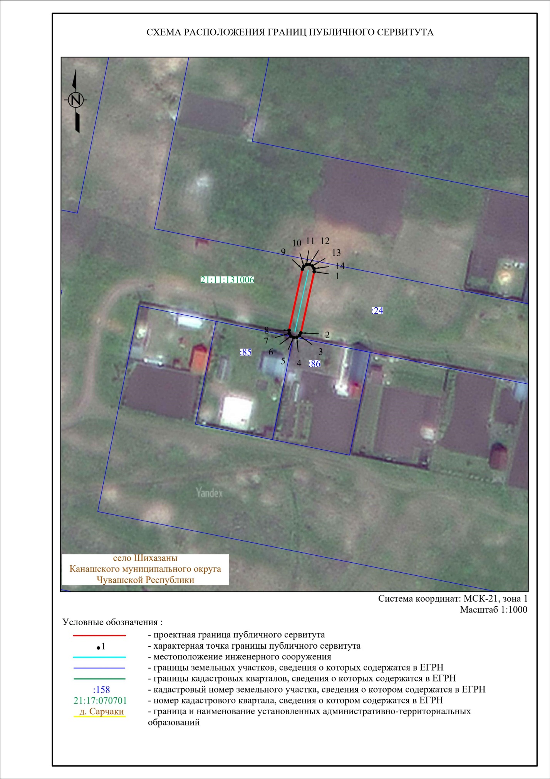

4) «ВЛИ 0,4 кВ (Ф-2 от КТП №3/100кВА по ВЛ 10кВ Мотор от ПС 220кВ Канаш) от сущ. оп.4 до сущ. оп.5», расположенного на территории Чувашской Республики, Канашский муниципальный округ, деревня Сугайкасы, в отношении:
- земельного участка 21:11:200203:120, расположенного по адресу: Чувашская Республика - Чувашия, р-н Канашский, с/пос Сугайкасинское, д Сугайкасы, ул Огуш, д 82;
- земель неразграниченной государственной собственности кадастрового квартала 21:11:200203, расположенного в Чувашской Республике – Чувашии, р-н Канашский, с/пос Сугайкасинское;
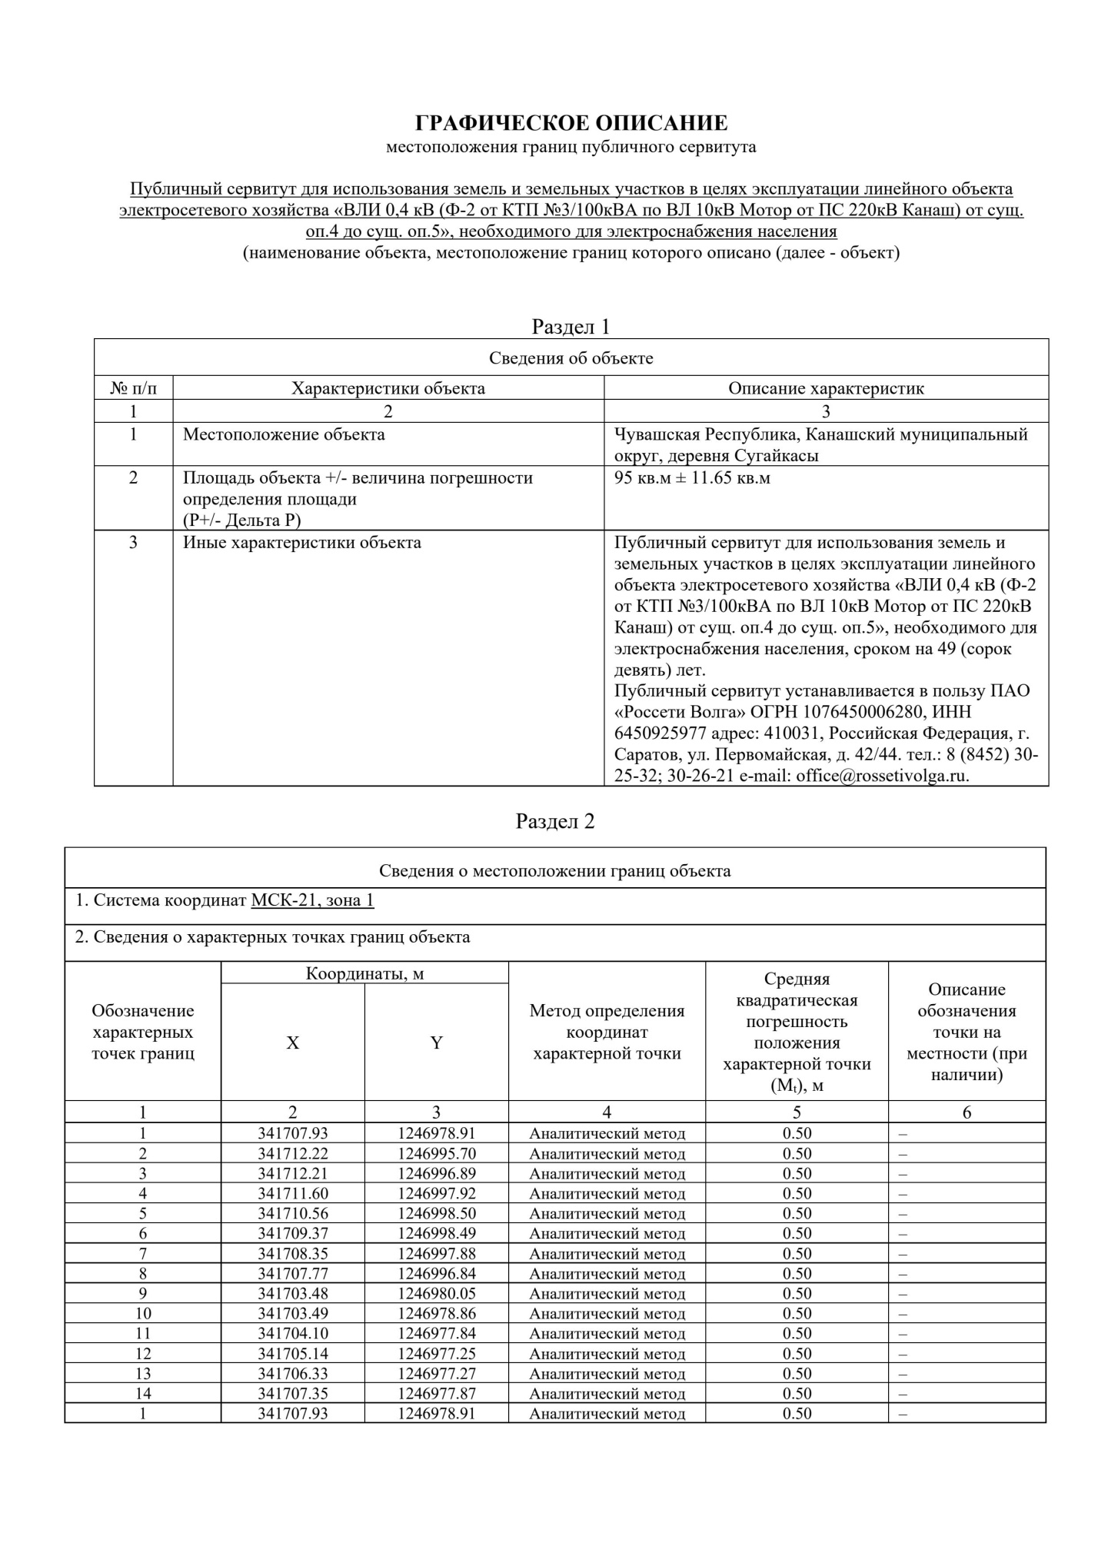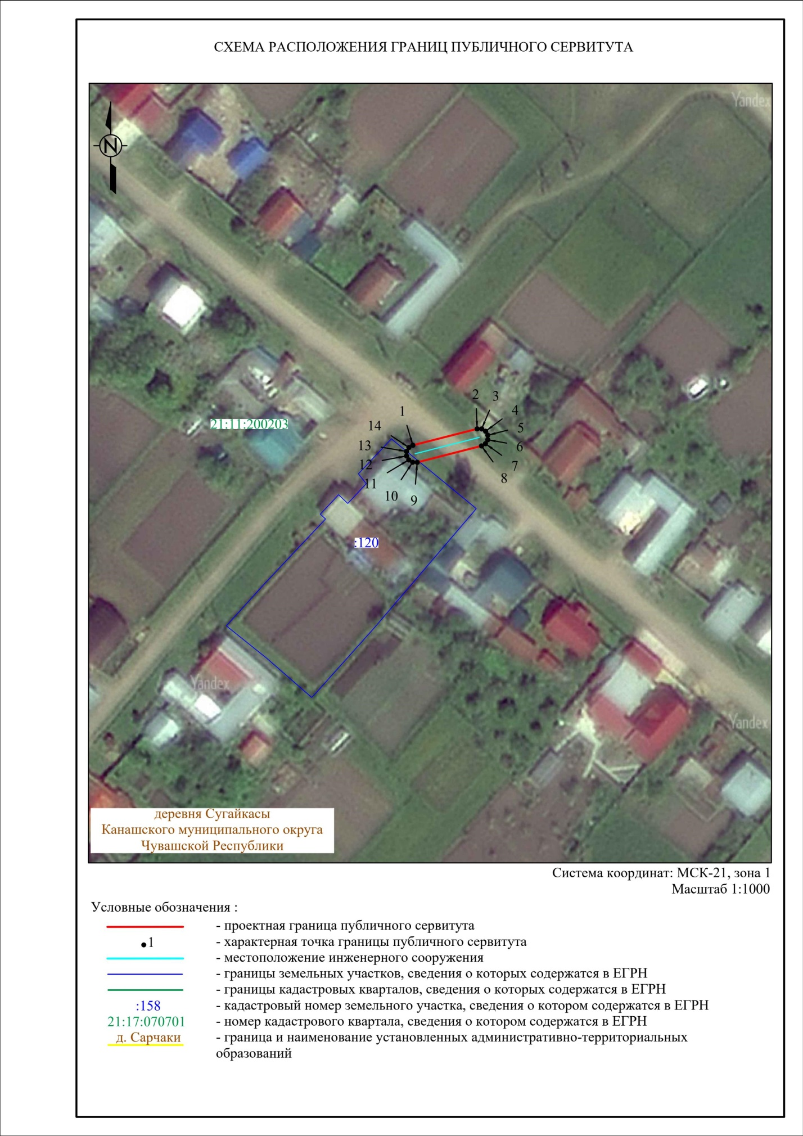

5) «ВЛИ 0,4 кВ (Ф-4 от КТП №24/100кВА по ВЛ 10кВ Дружба-Атнашево от ПС 110кВ Дружба) от сущ. оп.8 до оп.22», расположенного на территории Чувашской Республики, Канашский муниципальный округ, село Шихазаны, в отношении земельного участка 21:11:000000:2912, расположенного по адресу: Чувашская Республика - Чувашия, р-н Канашский, с/пос Шихазанское, с. Шихазаны
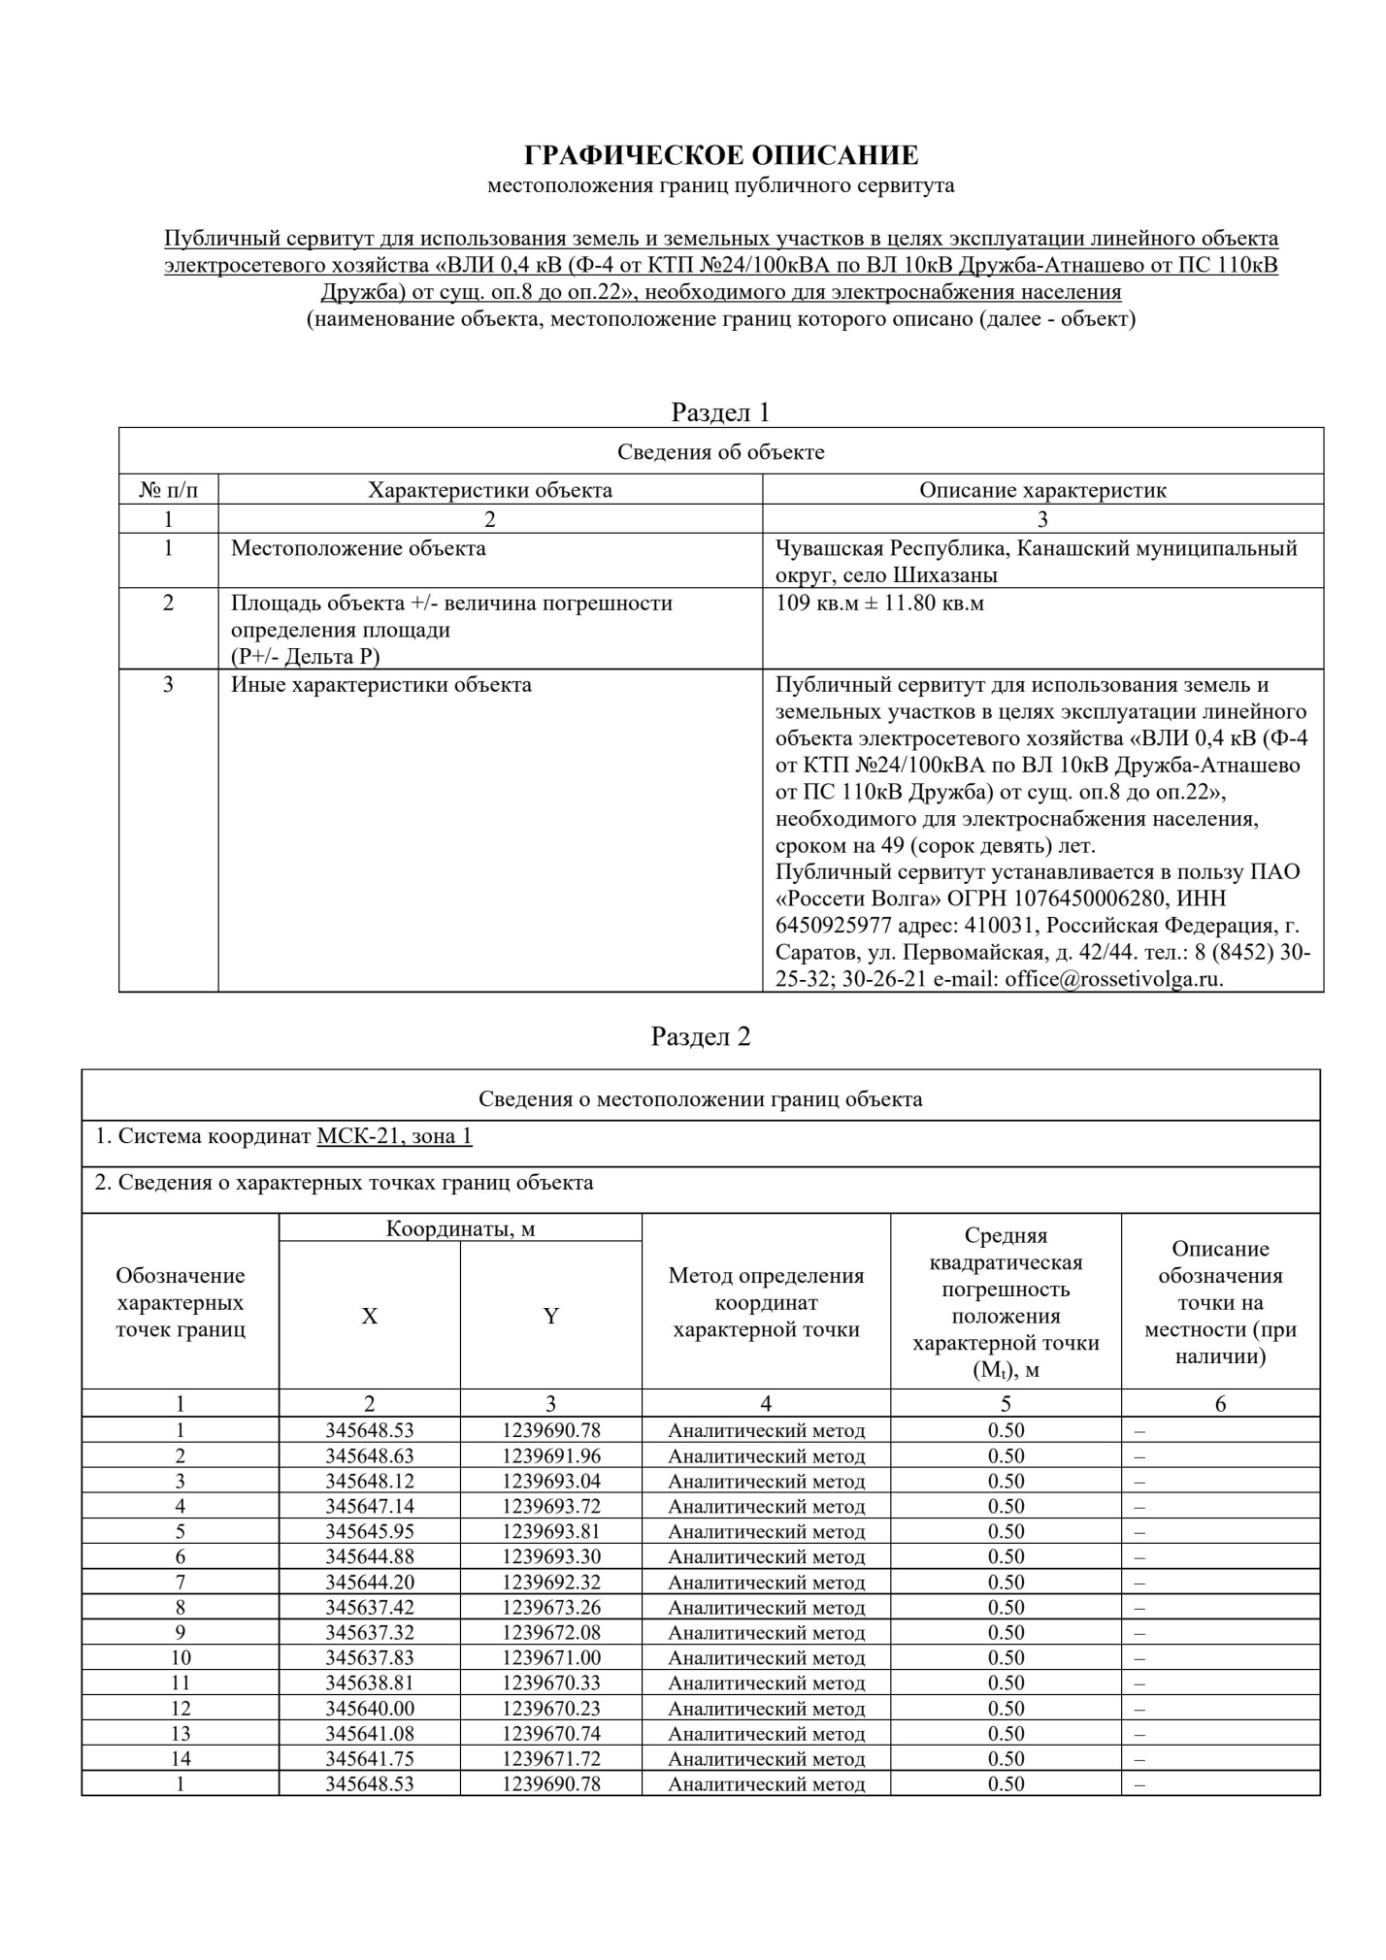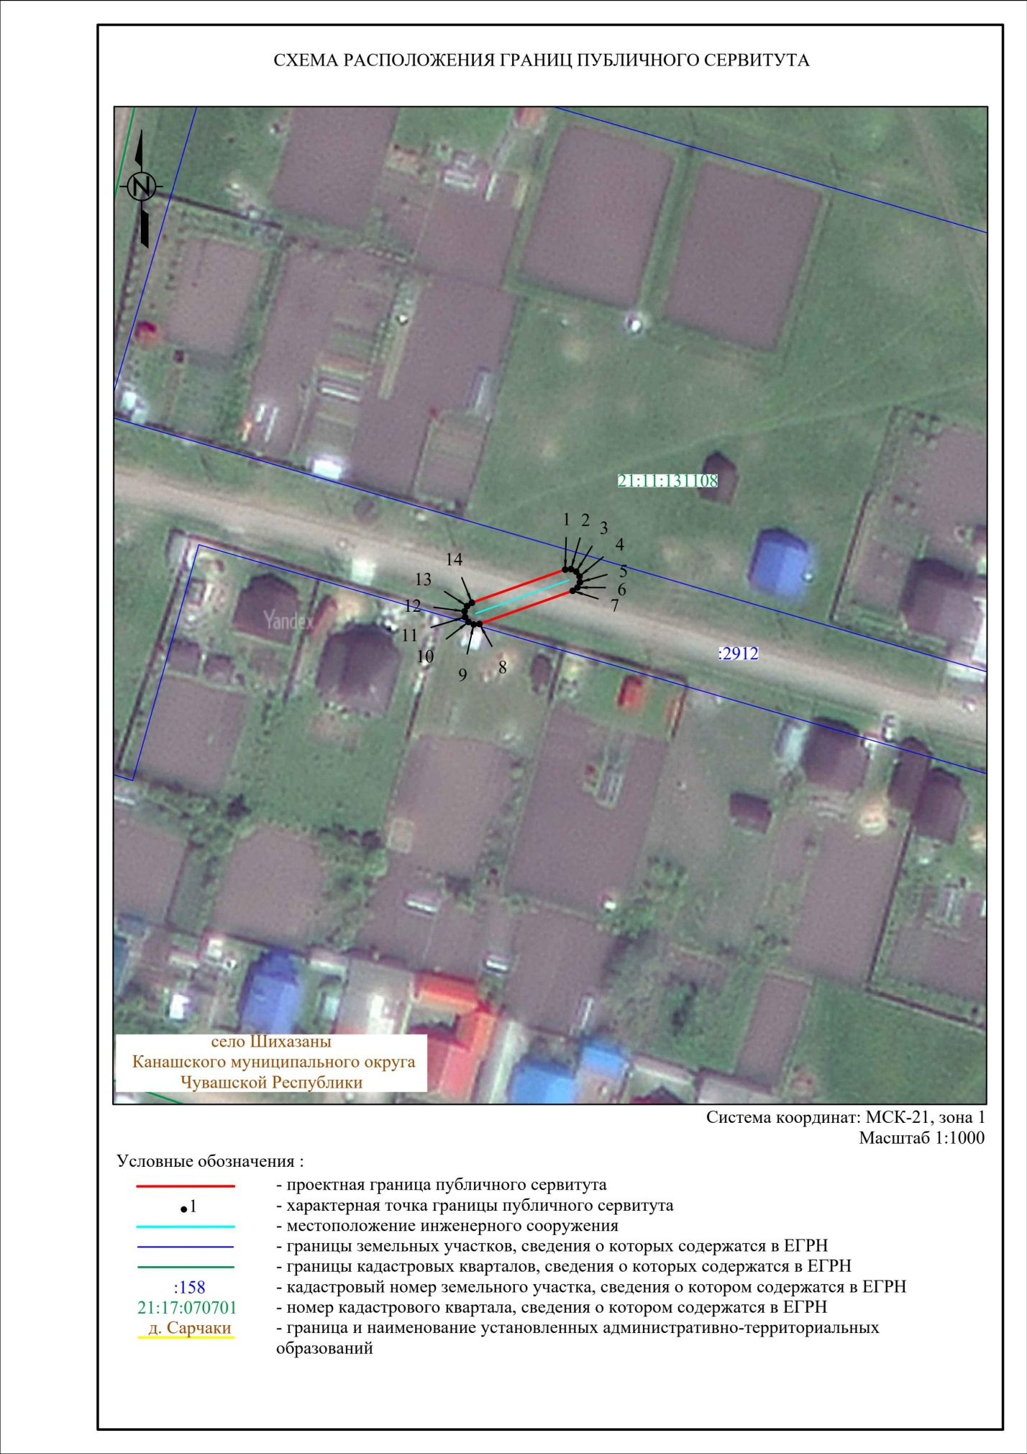

6) «ВЛИ 0,4 кВ (Ф-2 от КТП №28/63кВА по ВЛ 10кВ Шихазаны от ПС 110кВ Атнашево) от сущ. оп.7 до оп.10», расположенного на территории Чувашской Республики, Канашский муниципальный округ, село Шихазаны, в отношении:
- земельного участка 21:11:131101:1829, расположенного по адресу: Чувашская Республика - Чувашия, р-н Канашский, с/пос Шихазанское, с Шихазаны,
- земельного участка 21:11:131101:1955, расположенного по адресу: Чувашская Республика - Чувашия, р-н Канашский, с/пос Шихазанское, с. Шихазаны,
- земельного участка 21:11:131101:1956, расположенного по адресу: Чувашская Республика - Чувашия, р-н Канашский, с/пос Шихазанское, с. Шихазаны;
- земельного участка 21:11:131101:2292, расположенного по адресу: Чувашская Республика - Чувашия, р-н Канашский, с/пос Шихазанское, с Шихазаны, мкр Солнечный;
- земельного участка 21:11:131101:2293, расположенного по адресу: Чувашская Республика - Чувашия, р-н Канашский, с/пос Шихазанское, с Шихазаны, мкр Солнечный;
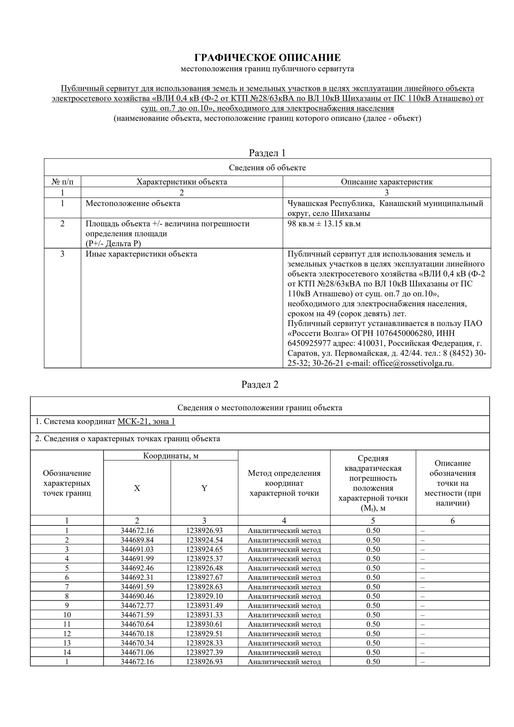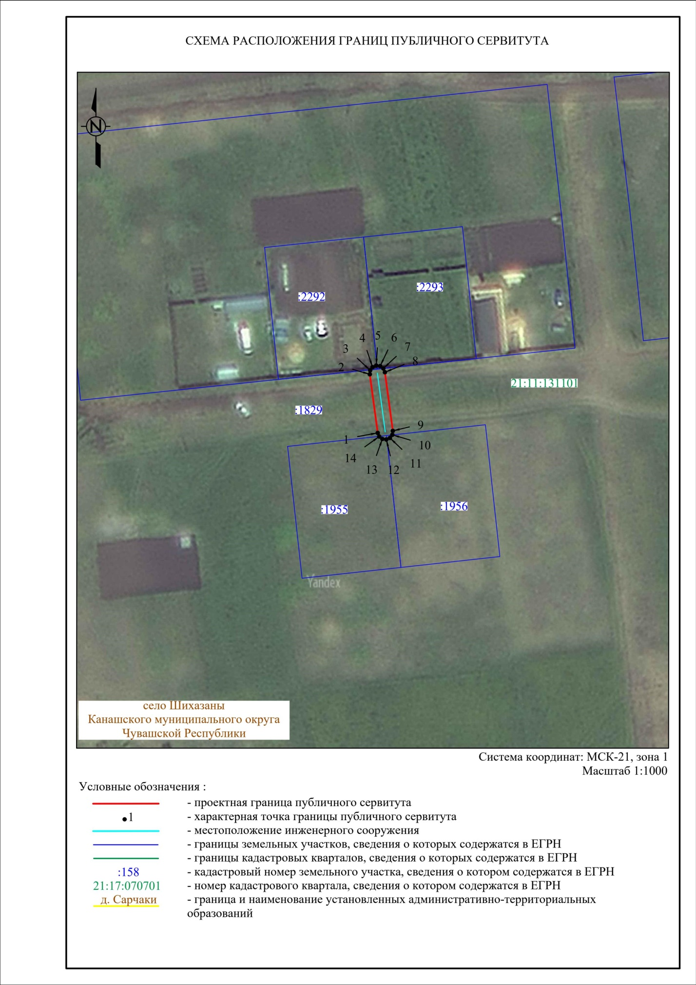

7) «ВЛИ 0,4 кВ (Ф-2 от КТП №25/100кВА Н.Шорданы по ВЛ 10кВ Восток от ПС 110кВ Чагаси) оп. №8 к оп.№19», расположенного на территории Чувашской Республики, Канашский муниципальный округ, деревня Новые Шорданы, в отношении земель неразграниченной государственной собственности кадастрового квартала 21:11:270101, расположенного в Чувашской Республике – Чувашии, р-н Канашский, с/пос Янгличское;
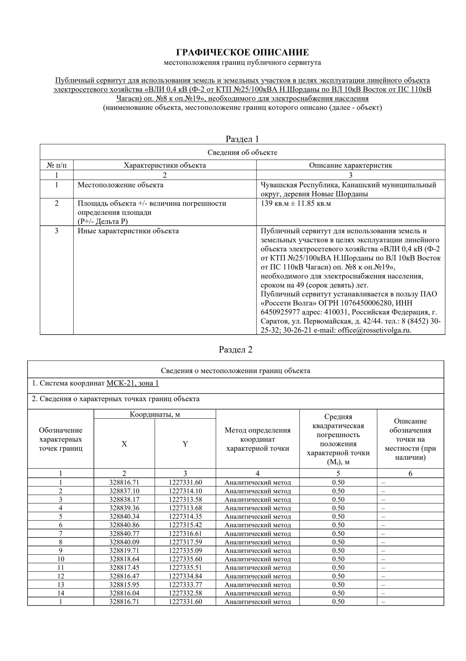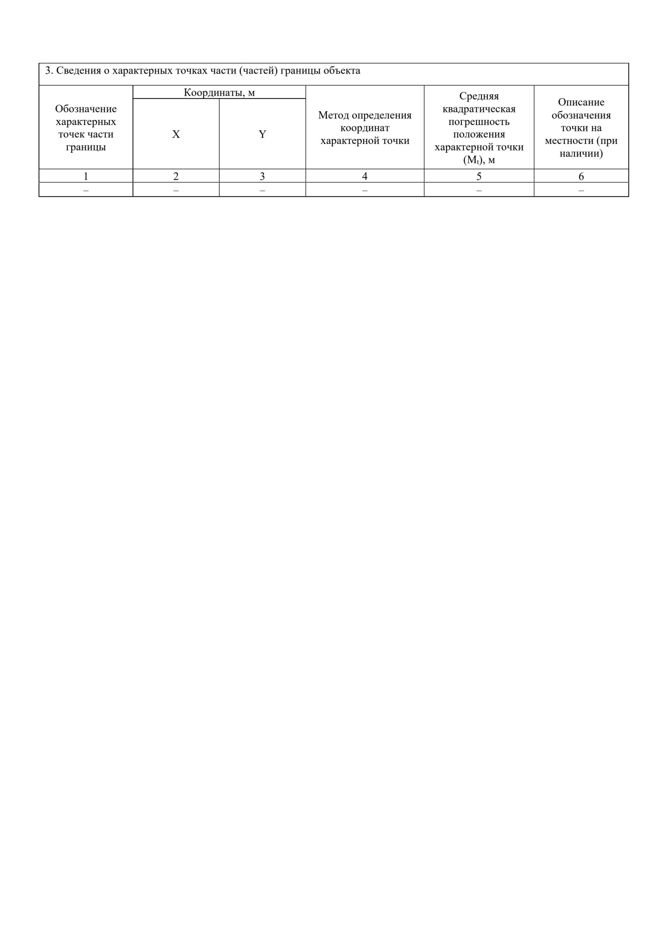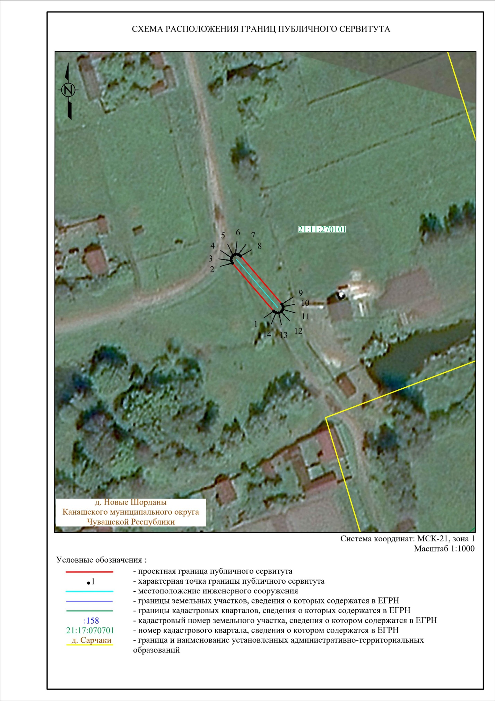

8) «ВЛИ 0,4 кВ (Ф-8 от ЗТП-10/0,4кВ №2/630кВА Шихазаны по ВЛ 10кВ Дружба-Атнашево от ПС 110кВ Дружба) от оп.№11 к оп.№30», расположенного на территории Чувашской Республики, Канашский муниципальный округ, село Шихазаны, в отношении
- земельного участка 21:11:131101:1985, расположенного по адресу: Чувашская Республика - Чувашия, р-н Канашский, с/пос Шихазанское, с. Шихазаны, ул. Новосёлов, уч. 6;
- земельного участка 21:11:131101:602, расположенного по адресу: Чувашская Республика - Чувашия, р-н Канашский, с/пос. Шихазанское, с. Шихазаны, ул. Чапаева, дом 9;
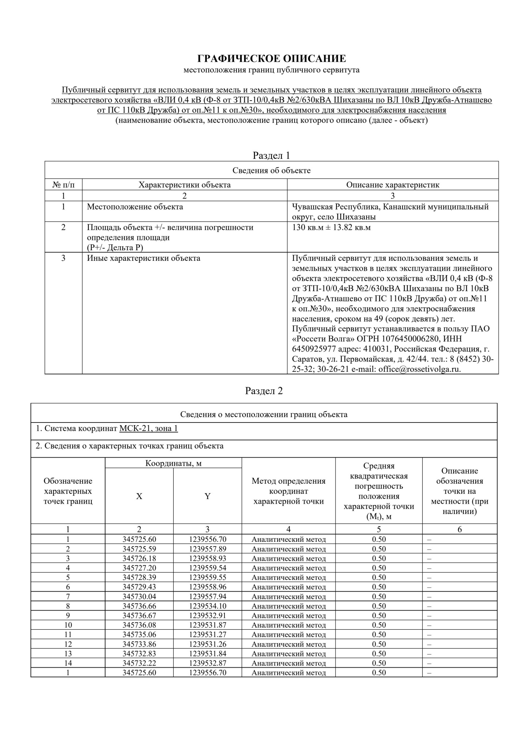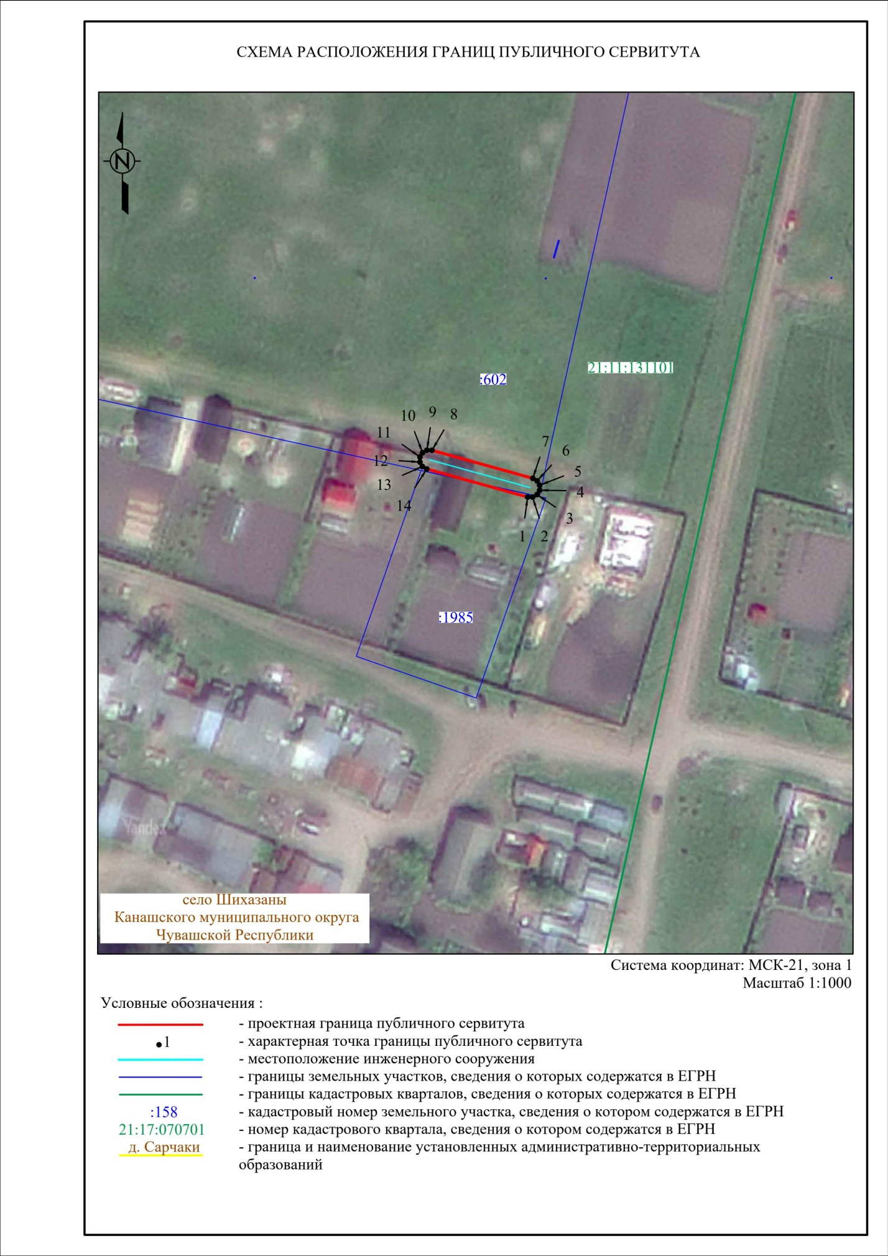

9) «ВЛИ 0,4 кВ (Ф-4 от КТП №9/160кВА Чиршкасы по ВЛ 10кВ Атнашево от ПС 110кВ Атнашево) от сущ.оп.№9 до сущ. оп.№10», расположенного на территории Чувашской Республики, Канашский муниципальный округ, деревня Чиршкасы, в отношении:
- земельного участка 21:11:150801:248, расположенного по адресу: Чувашская Республика - Чувашия, р-н Канашский;
- земельного участка 21:11:150801:244, расположенного по адресу: Чувашская Республика - Чувашия, р-н Канашский, с/пос Ухманское, д Чиршкасы, ул Ленина, д 39;
- земельного участка 21:11:150801:277, расположенного по адресу: Чувашская Республика-Чувашия, р-н Канашский, с/пос Ухманское, д Чиршкасы;
- земель неразграниченной государственной собственности кадастрового квартала 21:11:150801, расположенного в Чувашской Республике – Чувашии, р-н Канашский, с/пос Ухманское;
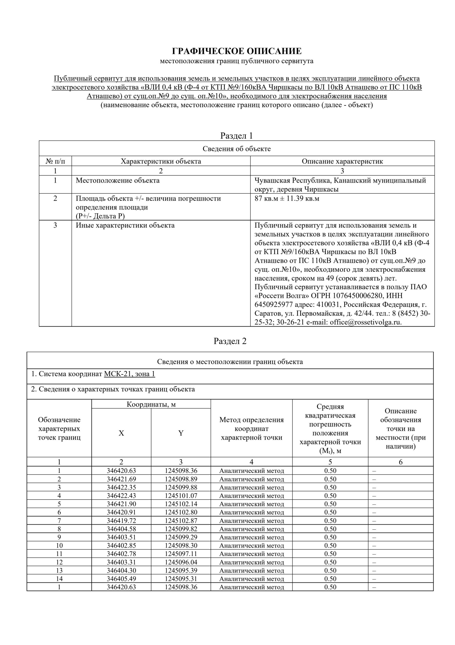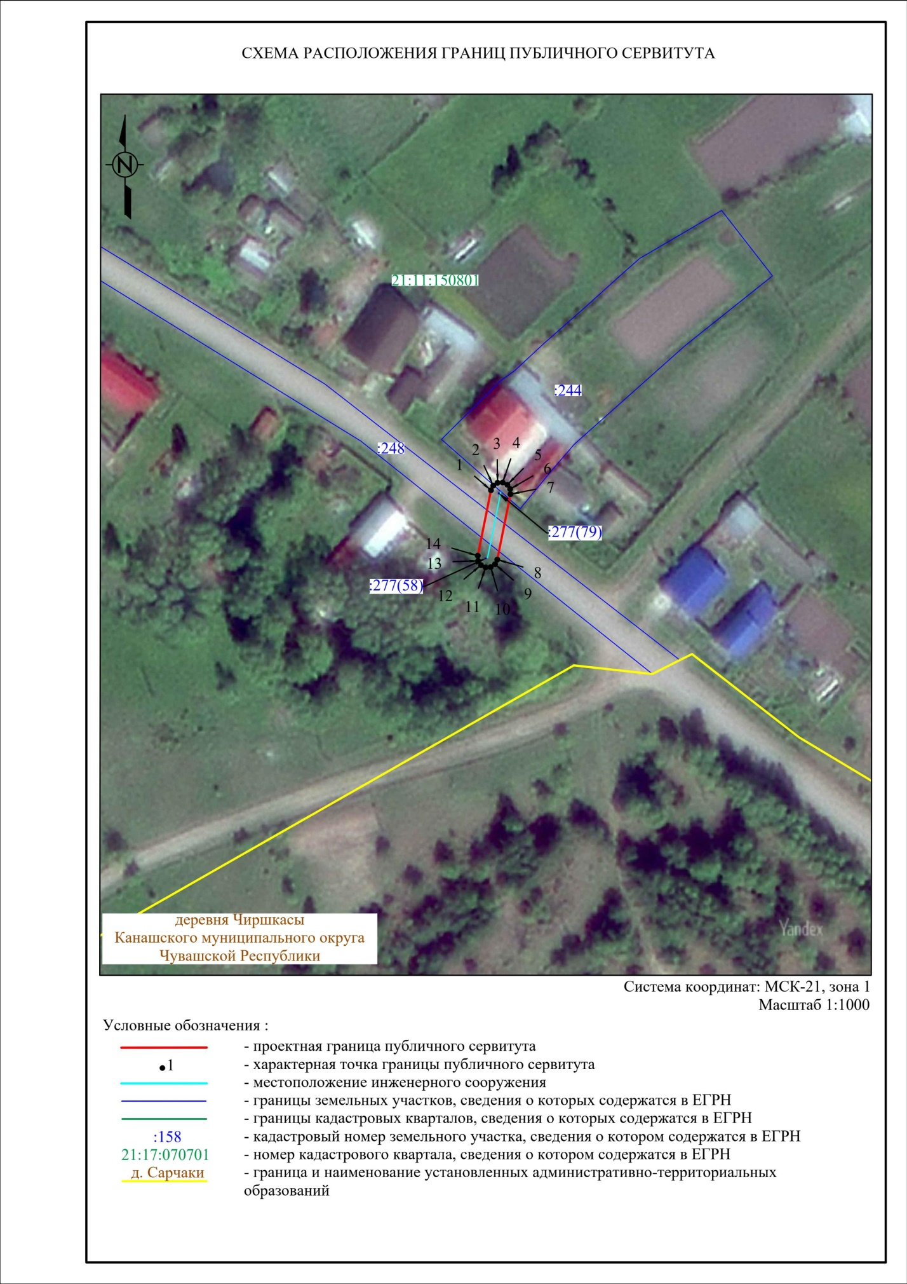

10) «ВЛИ 0,4 кВ (Ф-4 от КТП №9/160кВА Чиршкасы по ВЛ 10кВ Атнашево от ПС 110кВ Атнашево) от сущ. оп.№6 до сущ. оп.№7», расположенного на территории Чувашской Республики, Канашский муниципальный округ, деревня Чиршкасы, в отношении:
- земельного участка 21:11:150801:248, расположенного по адресу: Чувашская Республика - Чувашия, р-н Канашский;
- земельного участка 21:11:150801:395, расположенного по адресу: Чувашская Республика - Чувашия, р-н Канашский, с/пос Ухманское, д. Чиршкасы, ул. Ленина;
- земельного участка 21:11:150801:277, расположенного по адресу: Чувашская Республика-Чувашия , р-н Канашский, с/пос Ухманское, д. Чиршкасы;
- земель неразграниченной государственной собственности кадастрового квартала 21:11:150801, расположенного в Чувашской Республике – Чувашии, р-н Канашский, с/пос Ухманское;
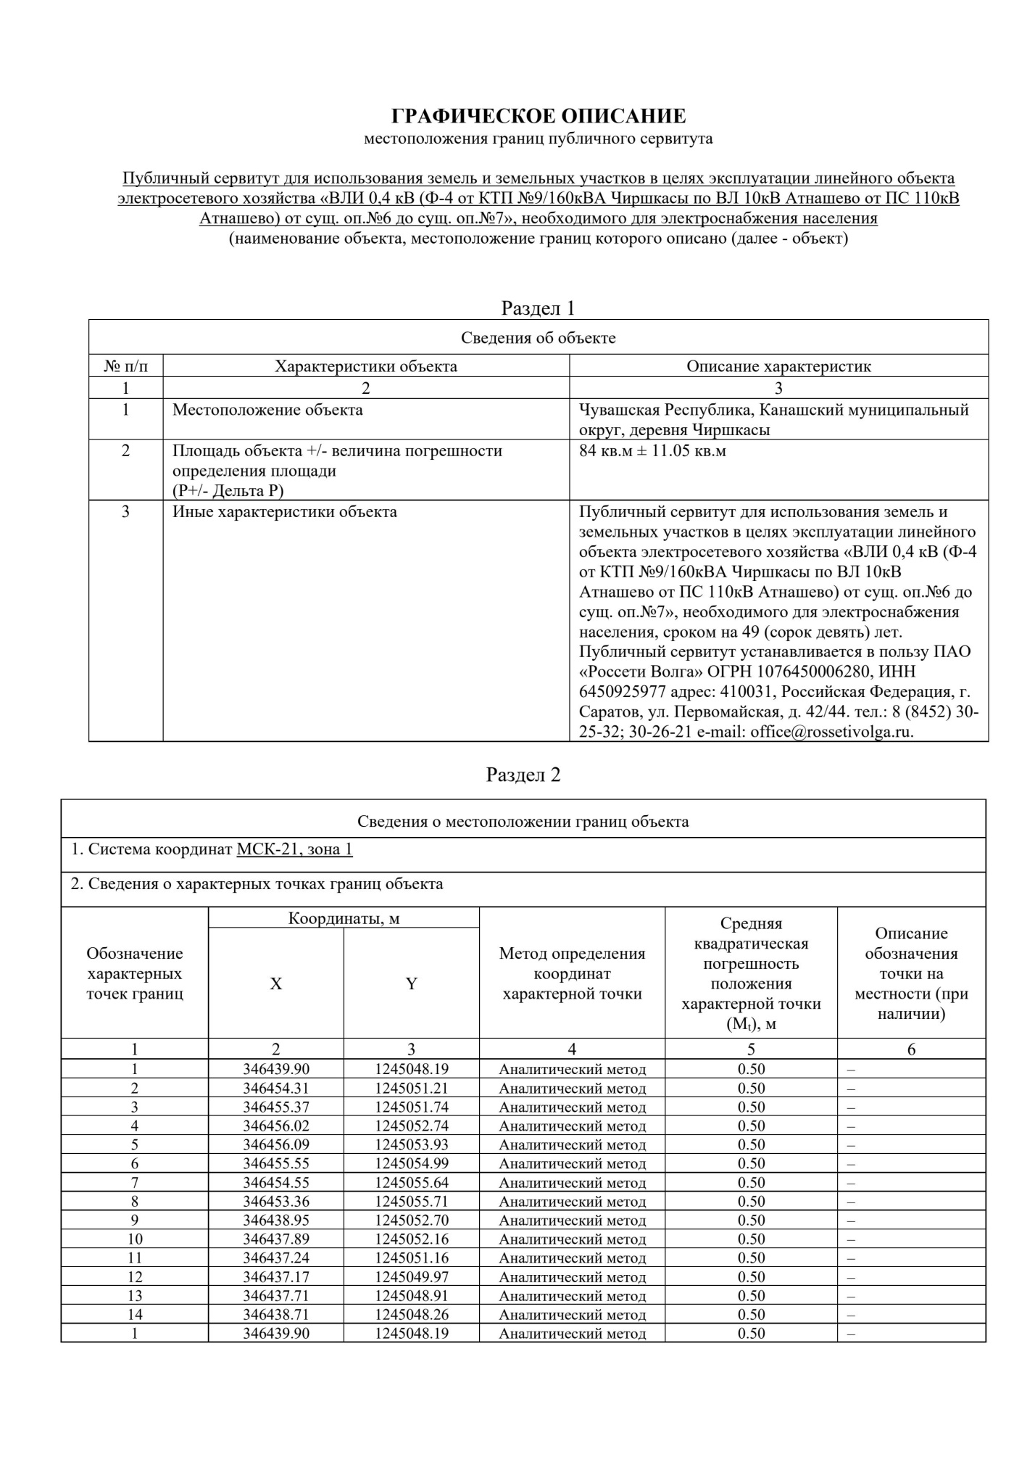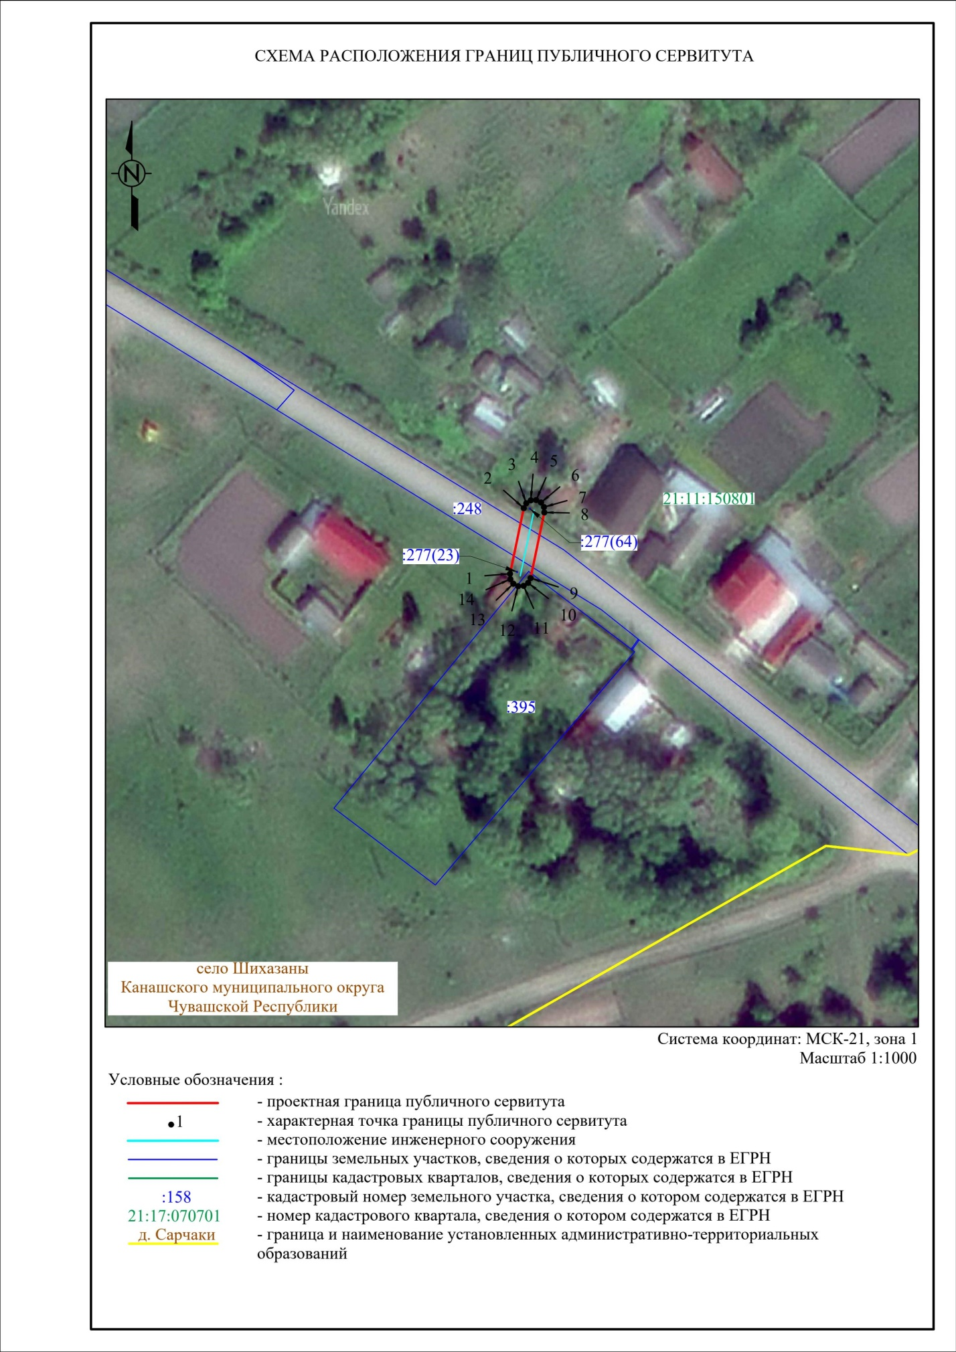

11) «ВЛИ 0,4 кВ (КС Дружба от КТП 6/0,4кВ №4/100кВА по ВЛ 6кВ ПТФ-2 от ПС 110кВ Тормозная) от оп. б/н до оп.2», расположенного на территории Чувашской Республики, Канашский муниципальный округ, в отношении:
- земельного участка 21:11:141602:139, расположенного по адресу: Чувашская Республика - Чувашия, р-н Канашский, с/пос. Асхвинское, Коллективный сад «Дружба», уч-к 133;
- земельного участка 21:11:141602:127, расположенного по адресу: Чувашская Республика - Чувашия, р-н Канашский, с/пос. Асхвинское, Коллективный сад «Дружба», уч-к 121;
- земельного участка 21:11:141602:128, расположенного по адресу: Чувашская Республика - Чувашия, р-н Канашский, с/пос. Асхвинское, Коллективный сад «Дружба», уч-к 122;
- земель неразграниченной государственной собственности кадастрового квартала 21:11:141602, расположенного в Чувашской Республике – Чувашии, р-н Канашский, с/пос. Асхвинское;
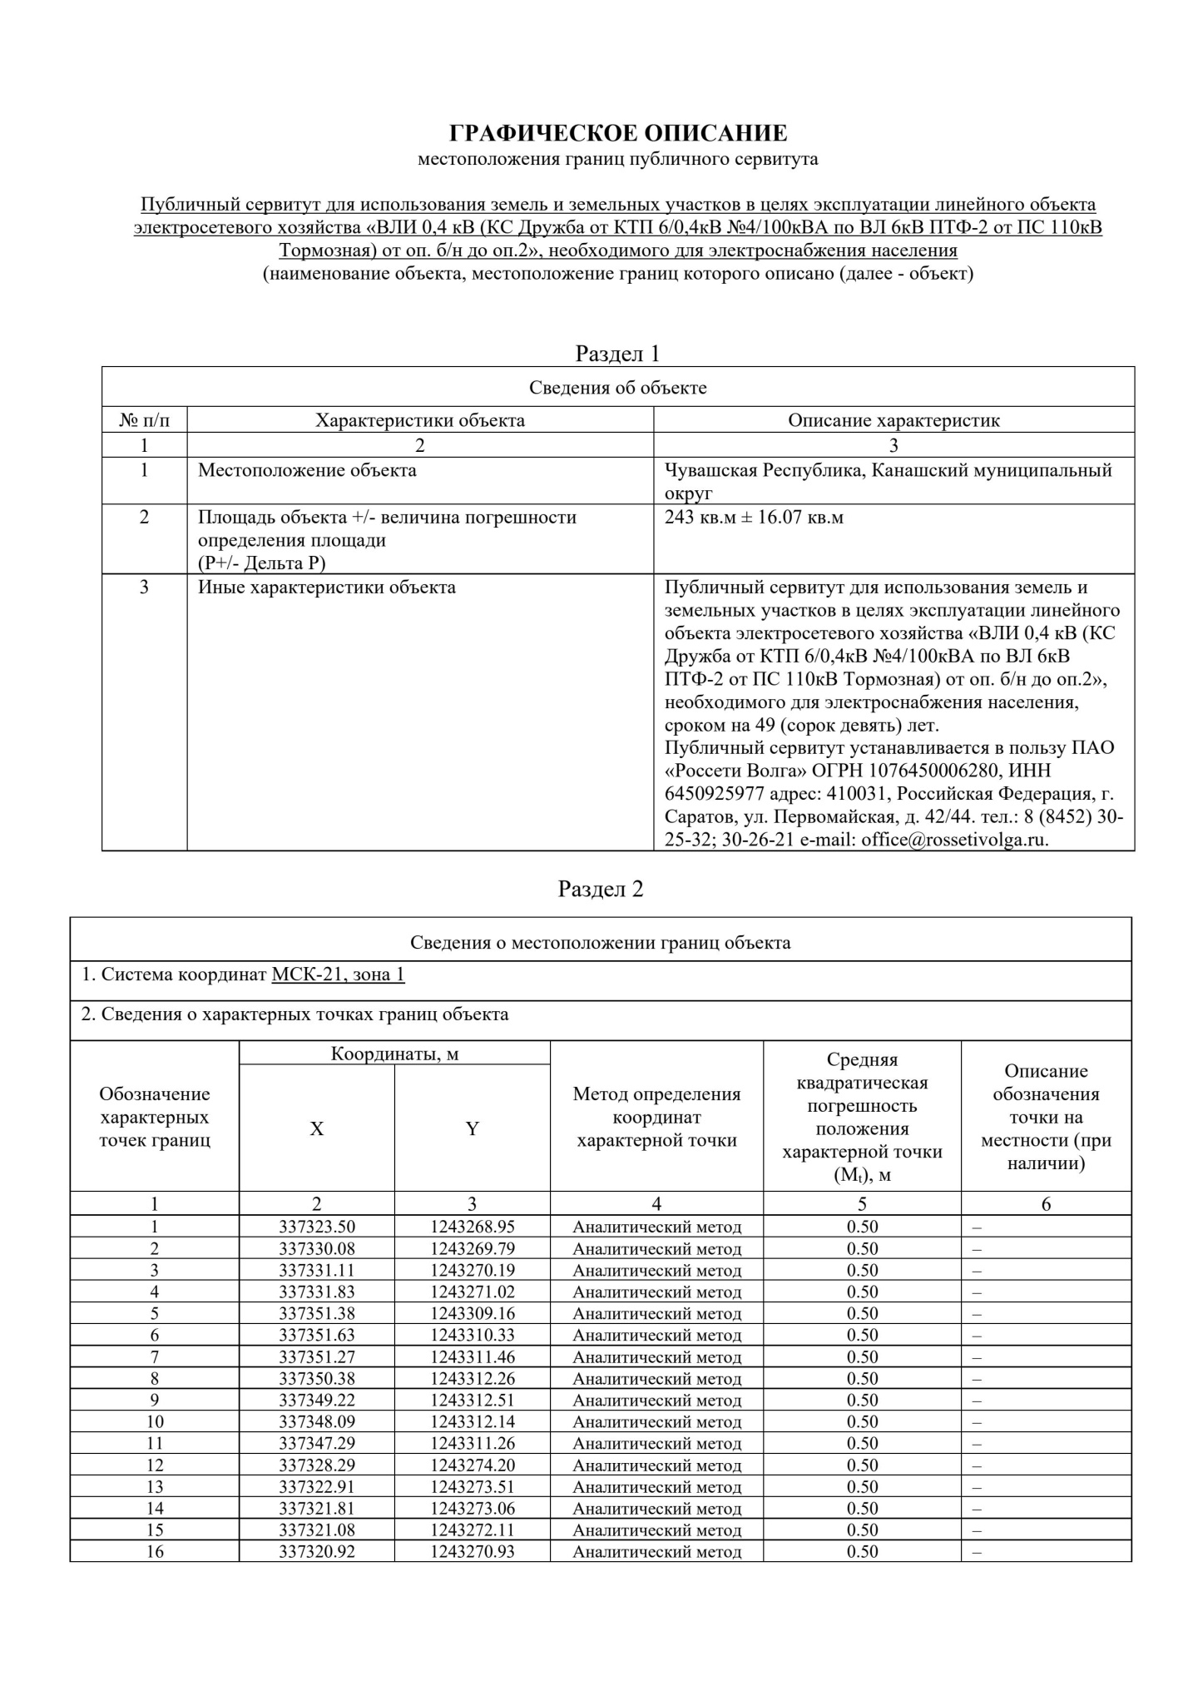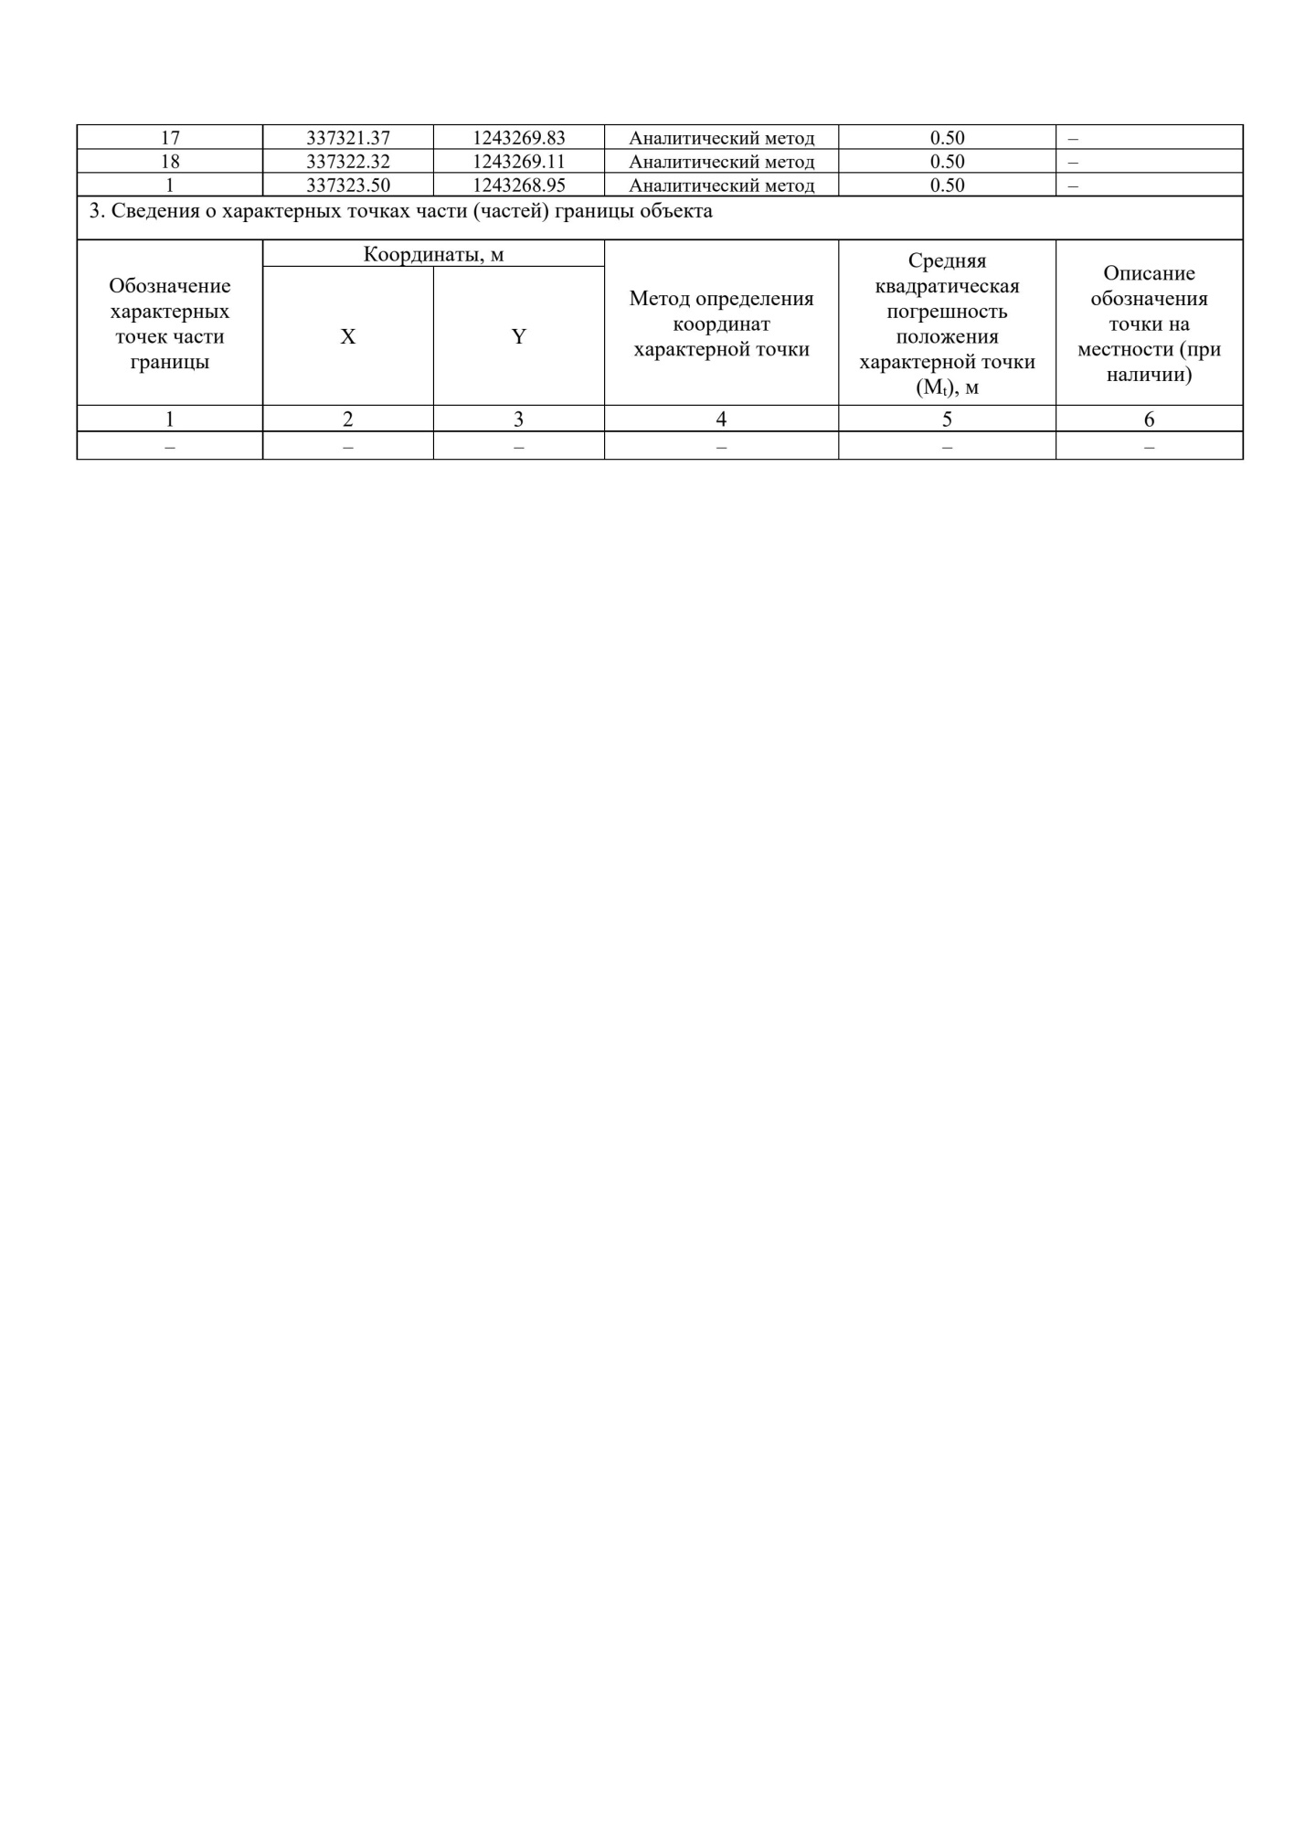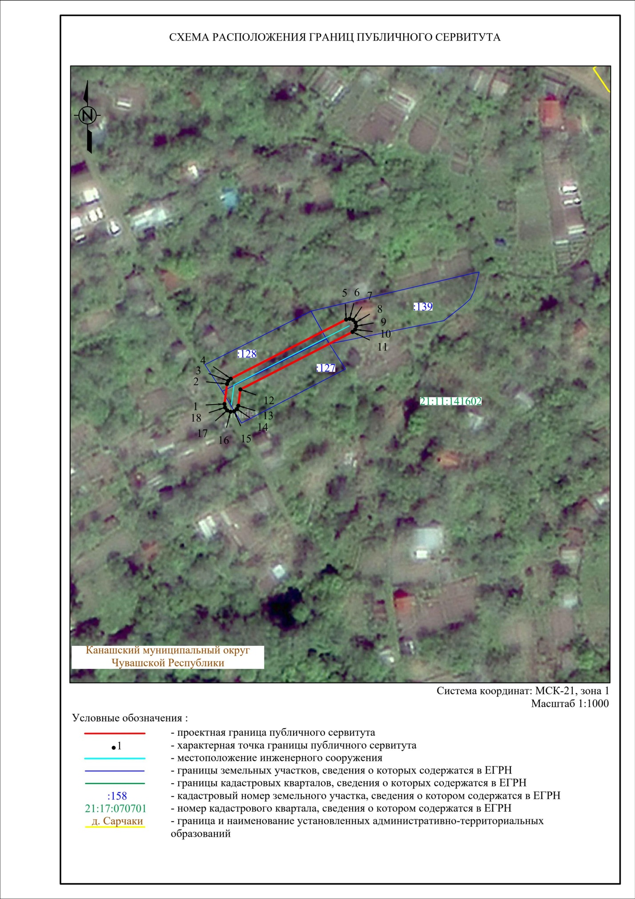

Заинтересованные лица в течении 15 дней со дня опубликования сообщения могут ознакомиться с поступившими ходатайствами об установлении публичных сервитутов и описаниями местоположения границ публичных сервитутов на сайте администрации Канашского муниципального округа https://kanash-mo.cap.ru/, а также в администрации Канашского муниципального округа по адресу: 429330, г. Канаш, ул. 30 лет Победы, д. 24, этаж 2, каб. 328 и 316, вторник, среда с 08-00 до 17-00, перерыв с 12-00 до 13-00.
Правообладатели земельных участков, в отношении которых испрашиваются публичные сервитуты, если их права не зарегистрированы в Едином государственном реестре недвижимости, в течение 15 дней со дня опубликования сообщения могут подать в администрацию Канашского муниципального округа Чувашской Республики заявление об учете их прав (обременений прав) на земельные участки с приложением копий документов, подтверждающих эти права (обременения прав). В заявлении указывается способ связи с правообладателями земельных участков (почтовый адрес и (или) адрес электронной почты).
Также по возникающим вопросам можно обращаться: Филиал ПАО «Россети Волга» – «Чувашэнерго»: 428000, г. Чебоксары, проспект И. Я. Яковлева 4/4, тел. 8 (8352) 62-13-21, 39-92-45.

